Надоели-то эти ели
(частушки под язык, на посиделках)

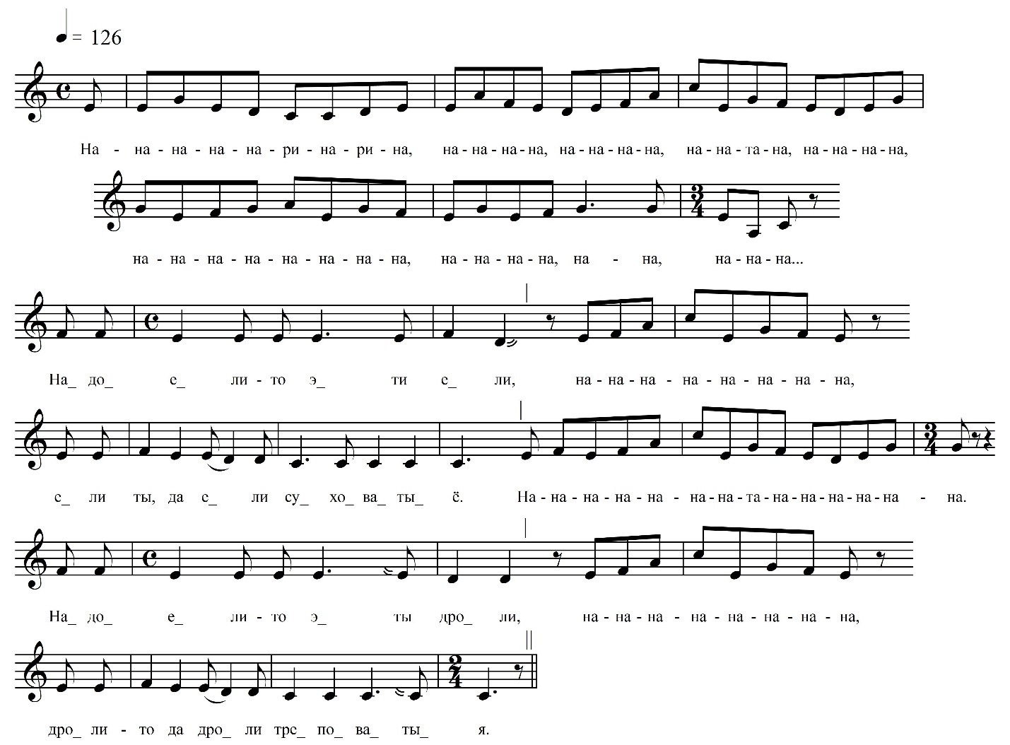

На-на-ри-на-на…  Надоели-то эты ели,  На-на-на…  Ели ты, да ели сухова́тыё.  На-на-на…  Надоели-то эты дроли,  На-на-на…  А дроли-то, да дроли треповатыя.  Ай мы с товаркой-то боевыя,  Ай боевыя, боёвая мы только две.  А мы нигди-то не подкачаём,  Ни в любо́ви, ни в работы и нигде.  Товарка Шурочку отбила,  Сказала, и сказала-то, не сердись.  Ай подвела бы лучше к речке  И сказала, и сказала-то, утопись. | Товарка-то Шурку отбива[т],  Моё сердцо, моё сердцо-то замира[т].  Не говори-то про милово,  Не вижу свету я, девчоночка, белово.  Я поставлю свечку в речку,  Тоненьку да, тоненьку, я претоненьку.  Поедет Шурочка венчатьсе,  Ай либо сломи[т], либо сломит он ноженьку.  Со своячкой обы ро́вны,  Как под миру, хоть под ми́ру-то станови.  А чёрнобровенькой ты забавочка,  Глазам(ы) шо ты, глазам ты не наводи.  А чернобровых я не любила,  Серых-то, девчонка, я ненавидела.  Я у товарочки отбила,  Видно, ей я, видно, ей то обидела.

Ты товарка ми́лая,
Кака ты стала-то, ой стала смилая.
Я сидела, ты отбила,
Я бы так, я бы так то не сделала.

Много пыли-то насожалось
Ай на высоку, на высокую сирень.
Ай проводи-ка, Шурка́, до́ дому,
Неужели, неужели-то тибе лень.

Забава клялсы-то в лю́бви, бралсы,
Я ему, девчоночка-то, не верила.
Я в несчастново-то влюбилась,
Золотоё-то, золотоё скинула.

Золотоё-то колечко
Ёму ве́чёром-ты, ве́чёром гори[т].
Ой по забавочки сердечко
Только сплю, только сплю, дак не боли[т].

ФНОЦ СПбГИК, ВхI-а.9/11
Запись 01.07.1974
д. Вындин Остров Вындиноостровского с/п Волховского р-на Ленинградской обл.
Инф. Анисимова Елизавета Ивановна (1910), урож. д. Дуняково Пчевского с/с Киришского р-на Ленинградской обл.

Далее во всех строфах «язык» (подражание голоса инструменту) так же чередуется с текстом частушек.

